МІНІСТЕРСТВО ОСВІТИ І НАУКИ УКРАЇНИ

НАЦІОНАЛЬНИЙ ТЕХНІЧНИЙ УНІВЕРСИТЕТ

«ХАРКІВСЬКИЙ ПОЛІТЕХНІЧНИЙ ІНСТИТУТ»

Кафедра програмної інженерії та інформаційних технологій управління

Звіт з лабораторної роботи № 2

з дисципліни «Основи веб-розробки»

Виконав:

Студент групи 1.КН201.8б

Рудковський Кирило

Перевірив:

Старший викладач каф. ПІІТУ

Смолін П.О.

Харків

2019

1. **ТЕМА ТА ЗАВДАННЯ ЛАБОРАТОРНОЇ РОБОТИ**

**1.1 Тема**, **ідея та завдання**

Опис теми сайту, назви сторінок, конструювання таблиць та їх структура, опис семантичного ядра.

1. **ОСНОВНА ЧАСТИНА**

**2.1 Тема сайту**

Европейський футбол – на даному сайті можна буде легко знайти будь-яку інформацію, про будь-який европейський чемпіонат. Також на сайті є огляд результатів чемпіонатів Європи: Англія, Іспанія, Німеччина, Італія, Франція, Нідерланди, Португалія, Бельгія. А також попередній перегляд матчів Ліги чемпіонів та Ліги Європи.

Ви також зможете слідкувати за новинами не лише чемпіонатів Європи, а й новин про престижні клубні турніри (Ліга чемпіонів, Ліга Європи).

**2.2 Назва сайту**

Европейський футбол – назва, яка дуже коротко та ясно описує зміст даного сайту. Майже вся інформація буде пов’язана з европейським футболом.

**2.3 Назва сторінок та їх структура**

Home – тут знаходиться візитка сайту. Пролистнувши сторінку вниз, можна буде побачити останні оновлення. Також на цій сторінці буде розташоване меню з посиланнями на сторінки з цільовою інформацією.

Information- тут знаходиться кратка інформація про сайт. Пролистнувши сторінку вниз, можна буде побачити посилання на офіційні сторінки европейских чемпіонатів.

European league – якщо навести курсором на цей пункт меню, тоді можна буде побачити перелік европейський чемпіонатів, на цих сторінках знаходиться інформація про кожний окремий чемпіонат.

European tournament - якщо навести курсором на цей пункт меню, тоді можна буде побачити перелік престижних клубних турнірів, на цих сторінках знаходиться інформація про кожний окремий турнір.

Також на кожній сторінці вгорі буде назва сайту та меню, яке допомагає переходити по сторінкам, а знизу будуть посилання на джерела, які можуть бути корисними користувачам.

**2.4 Семантичне ядро**

Ключові слова:

## Football, European footaball, Premier League, Liga BBVA, Bundesliga, Serie A, Ligue1, Eredevisie, Liga Portugal, Jupiler Pro League.

Також для Сео оптимізації було додано теги meta:

<meta name="keywords" content="European football "/>

<meta name="description" content="Сайт, який допоможе знайти будь-яку інформацію про европейські топові чемпіонати, результати матчів, турнірні таблиці, відеогляд матчів"/>

**2.5 Аналоги сайту**

Для будь-якого сайту можна знайти велику кількість аналогів. Мій сайт не є виключенням, тому на рисунку 2.1 можна спостерігати сайт <https://www.bbc.com/sport/football/european>, який дуже схожий за своєю суттю.

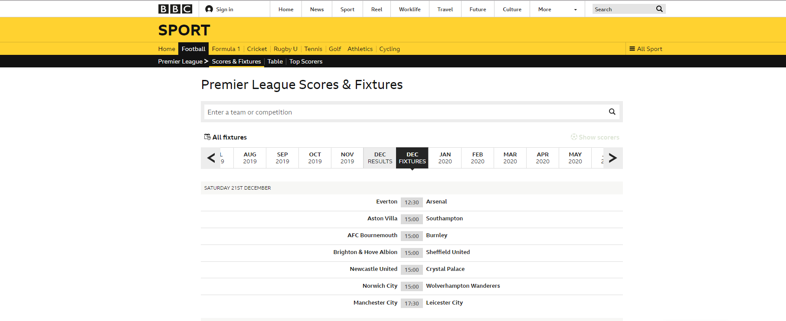

Рисунок 2.1 – сайт – BBC SPORT

Також для прикладу можна привести сайт <https://www.skysports.com/football>, він значно відоміший за перший приклад. Цей сайт є сховищем величезної кількості інформації про топові европейські чемпіонати та клубні турніри. На рисунку 2.2 можна побачити його головну сторінку.

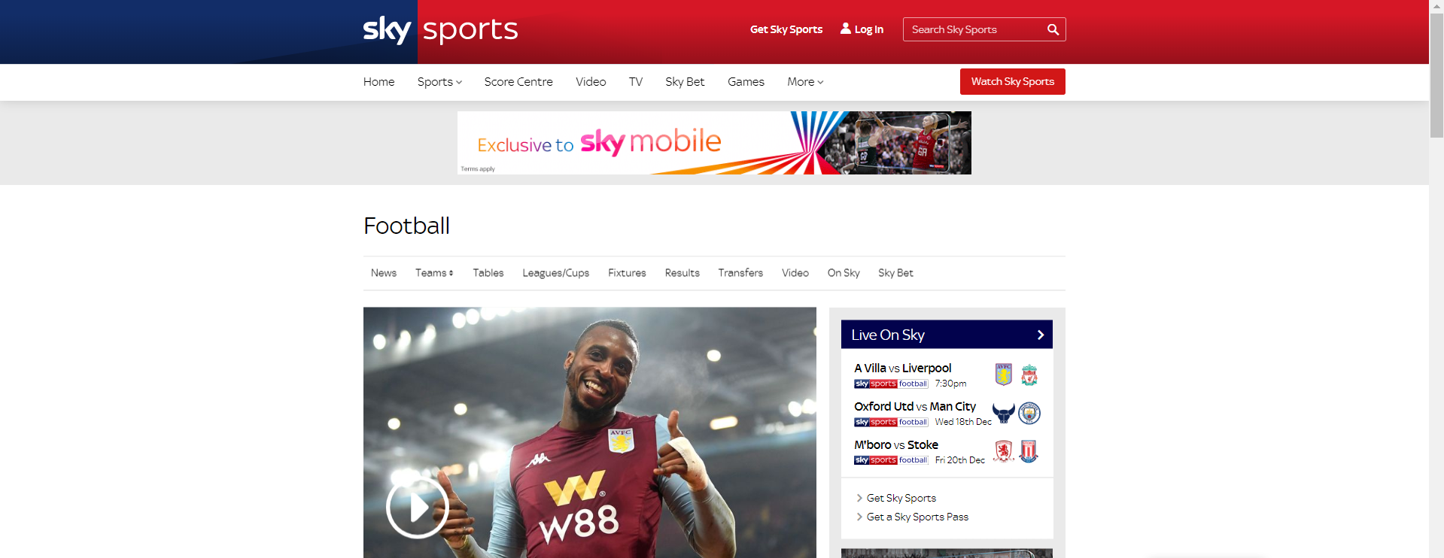

Рисунок 2.2 – сайт – sky sports

**2.6 Блок-схема**

Information

European tournamets

European leagues

Home

Premier League

Champions League

Liga BBVA

Europa League

Bundesliga

Serie A

Ligue 1

Eredevisie

Liga Portugal

Jupilier Pro League

Рисунок 2.3 – Структура сайту

**ВИСНОВКИ**

Текст Seo - це спеціально підготовлений з навчанням вимог пошукових системних текстів, що містять продвинуті ключові слова та підлеглі внесеніе на сайті. По-перше, було розроблено семантичне ядро сайту та визначене з кількістю цільових сторінок, а, відповідно, і кількість текстів для сайту. Також була проведена побудова структури сайту, яка включає всю ієрархію.